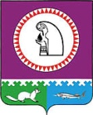

СОВЕТ ДЕПУТАТОВ
ГОРОДСКОГО ПОСЕЛЕНИЯ АНДРА

Октябрьского района
Ханты-Мансийского автономного округа-Югры

РЕШЕНИЕ
« | 26 | » | августа | 20 | 14 | г. |  | № | 24
пгт. Андра

Об утверждении Герба муниципального
образования городское поселение Андра
Октябрьского района Ханты-Мансийского
автономного округа-Югры

В соответствии с федеральным законодательством и законодательством Ханты-Мансийского автономного округа-Югры, регулирующим правоотношения в сфере геральдики и руководствуясь Уставом городского поселения Андра Октябрьского района Ханты-Мансийского автономного округа-Югры (далее – городского поселения Андра):
- Утвердить герб муниципального образования городское поселение Андра Октябрьского района Ханты-Мансийского автономного округа-Югры в качестве официального символа городского поселения Андра.
- Утвердить Положение «О гербе муниципального образования городское поселение Андра Октябрьского района Ханты-Мансийского автономного округа-Югры» (Приложение 1).
- Утвердить образцы герба муниципального образования городское поселение Андра Октябрьского района Ханты-Мансийского автономного округа-Югры согласно Приложениям 2-7.
- Направить Положение «О гербе муниципального образования городское поселение Андра Октябрьского района Ханты-Мансийского автономного округа–Югры» главе городского поселения Андра для подписания и обнародования.
- Представить настоящее решение в Геральдический совет при Президенте Российской Федерации для внесения герба в Государственный геральдический регистр Российской Федерации.
- Решение Совета депутатов поселения вступает в силу с момента обнародования на официальном сайте администрации муниципального образования городское поселение Андра www.andra-mo.ru.

Председатель Совета депутатов  городского поселения Андра | Глава городского поселения Андра
___________________ Р.Э.Климовских | ______________ О.В.Гончарук

Приложение 1
к решению Совета депутатов
городского поселения Андра
от 26.08.2014 г. № 24

ПОЛОЖЕНИЕ

«О ГЕРБЕ МУНИЦИПАЛЬНОГО ОБРАЗОВАНИЯ

ГОРОДСКОЕ ПОСЕЛЕНИЕ АНДРА ОКТЯБРЬСКОГО РАЙОНА

ХАНТЫ-МАНСИЙСКОГО АВТОНОМНОГО ОКРУГА–ЮГРЫ»

Настоящим положением устанавливается герб муниципального образования городское поселение Андра Октябрьского района Ханты-Мансийского автономного округа-Югры в качестве официального символа, его описание и порядок использования.

1. Общие положения

  - Герб муниципального образования городское поселение Андра Октябрьского района Ханты-Мансийского автономного округа-Югры (далее – герб городского поселения Андра) является официальным символом городского поселения Андра.
1.2. Герб городского поселения Андра отражает исторические, культурные, социально-экономические, национальные и иные местные традиции.
1.3. Положение о гербе городского поселения Андра с приложениями на бумажных и электронных носителях хранится в архиве городского поселения Андра и доступно для ознакомления всем заинтересованным лицам.
1.4. Герб городского поселения Андра подлежит государственной регистрации в порядке, установленном федеральным законодательством.

2. Геральдическое описание и обоснование символики герба
городского поселения Андра

2.1. Геральдическое описание герба городского поселения Андра гласит:
«В зеленом поле - лазоревая, окаймлённая серебром, левая перевязь, справа внизу обременённая муксуном того же металла, плывущим вверх, и золотой медведь (с передними лапами лежащими на коленях) сидящий в левом нижнем углу, голова которого показана поверх перевязи, слева вверху».
2.2. Герб городского поселения Андра может воспроизводиться:
- в многоцветном варианте (Приложение 2);
- в одноцветном контурном варианте (Приложение 3);
- в одноцветном контурном варианте с условной штриховкой для обозначения цветов (шафировкой) (Приложение 4).
2.3. Варианты герба городского поселения Андра, указанные в п. 2.2 настоящего Положения в соответствии с Методическими рекомендациями по разработке и использованию официальных символов муниципальных образований (Раздел 2, Глава VIII, пункты 45, 46), утвержденными Геральдическим Советом при Президенте Российской Федерации 28.06.2006 года, могут воспроизводиться со статусной короной установленного образца (Приложения 5-7).
2.4. Варианты герба городского поселения Андра указанные в пунктах 2.2, 2.3. – равно допустимы. Приложения 2-7 к настоящему Положению, являются неотъемлемыми частями настоящего Положения.
2.5. Обоснование символики герба городского поселения Андра.
Строительство трансконтинентальных газопроводов с богатейших месторождений Тюменского Севера в центр страны, а также в Европу, положило начало рождению новых населенных пунктов.
Одним из них является поселок Андра, расположенный в 12 км к северу от районного центра Октябрьское на правом берегу реки Обь.
До 1966 года на этом месте базировался поселок Андра, созданный спецпереселенцами в 1933 году. Располагался он около маленькой речки Ендра (впадает в Обь), что в переводе с языка «ханты» означает «Медвежий угол». Поселок получил название Андра, а вскоре и речку стали называть Андринкой.
Cимволика герба городского поселения Андра многозначна:
- лазоревая перевязь - символ полноводной и рыбоводной Оби. Плывущий по ней муксун аллегорически показывает направление течения реки. Медведь, сидящий берегу – аллегория поселка Андра. Медведь, сидящий в углу герба – гласно отражает топонимику названия поселения. Медведь – символ предусмотрительности и силы, символ нерасторопности и смекалки, символ миролюбия и умения постаять за себя.
- лазурь, окаймленная серебром – аллегория газопровода, проходящего по территории поселения;
- зеленое поле, дамасцированное ветками кедра – символ окружающей поселок тайги;
Зеленый цвет символизирует весну, здоровье, природу, молодость и надежду.
Лазурь – символ возвышенных устремлений, искренности, преданности, возрождения.
Серебро – символ чистоты, открытости, божественной мудрости, примирения.
Золото – символ высшей ценности, величия, богатства, урожая.
2.6. Авторская группа.
Идея: Константин Моченов (Химки), Оксана Гончарук (г.п. Андра).
Художник: Оксана Афанасьева, Ольга Салова (обе - Москва).
Компьютерный дизайн: Ольга Салова (Москва).
Обоснование символики: Вячеслав Мишин (Химки).

3. Порядок воспроизведения и размещения герба
городского поселения Андра

3.1. Воспроизведение герба городского поселения Андра, независимо от его размеров и техники исполнения, должно точно соответствовать геральдическому описанию, приведенному в пункте 2.1. настоящего Положения.
3.2. Порядок одновременного размещения Государственного герба Российской Федерации, герба Ханты-Мансийского автономного округа-Югры, герба городского поселения Андра, иных гербов производится в соответствии с федеральным законодательством, законодательством Ханты-Мансийского автономного округа-Югры, регулирующим правоотношения в сфере геральдического обеспечения.
3.3. При одновременном размещении Государственного герба Российской Федерации (или герба Ханты-Мансийского автономного округа–Югры) и герба городского поселения Андра герб городского поселения Андра располагается справа (размещение гербов: 1-2).
3.4. При одновременном размещении Государственного герба Российской Федерации (1), герба Ханты-Мансийского автономного округа–Югры) (2) и герба городского поселения Андра (3), Государственный герб Российской Федерации располагается в центре. Слева от Государственного герба Российской Федерации располагается герб Ханты-Мансийского автономного округа–Югры, справа от Государственного герба Российской Федерации располагается герб городского поселения Андра (размещение гербов: 2-1-3).
3.5. При одновременном размещении четного числа гербов (например, 8-ми), Государственный герб Российской Федерации (1) располагается левее центра. Справа от Государственного герба Российской Федерации располагается герб Ханты-Мансийского автономного округа-Югры (2). Слева от Государственного герба российской Федерации располагается герб Октябрьского района (3). Справа от герба Ханты-Мансийского автономного округа-Югры располагается герб городского поселения Андра (4). Остальные гербы располагаются далее поочередно слева и справа в порядке ранжирования (размещение гербов: 7-5-3-1-2-4-6-8).
3.6. При одновременном размещении нечетного числа гербов (например, 9-ти), Государственный герб Российской Федерации (1) располагается в центре. Слева от Государственного герба Российской Федерации располагается герб Ханты-Мансийского автономного округа-Югры (2). Справа от Государственного герба Российской Федерации располагается герб Октябрьского района (3). Слева от герба Ханты-Мансийского автономного округа-Югры располагается герб городского поселения Андра (4). Остальные гербы располагаются далее поочередно справа и слева в порядке ранжирования (расположение гербов: 8-6-4-2-1-3-5-7-9).
3.7. Расположение гербов, установленное в пунктах 3.3. – 3.6. указано «от зрителя».
3.8. При одновременном размещении Государственного герба Российской Федерации, герба Ханты-Мансийского автономного округа-Югры, герба Октябрьского района, герба городского поселения Андра размер герба городского поселения Андра не может превышать размеры других гербов.
3.9. При одновременном размещении Государственного герба Российской Федерации, герба Ханты-Мансийского автономного округа-Югры, герба городского поселения Андра высота размещения герба городского поселения Андра не может превышать высоту размещения других гербов.
3.10. При одновременном размещении Государственного герба Российской Федерации, герба Ханты-Мансийского автономного округа-Югры, герба Октябрьского района, герба городского поселения Андра гербы должны быть выполнены в единой технике.
3.11. Порядок изготовления, хранения и уничтожения бланков, печатей и иных носителей изображения герба городского поселения Андра устанавливается администрацией городского поселения Андра.

4. Порядок использования герба городского поселения Андра

4.1. Герб городского поселения Андра в многоцветном варианте размещается:
1) на вывесках, фасадах зданий органов местного самоуправления, муниципальных предприятий и учреждений, необходимых для осуществления полномочий по решению вопросов местного значения городского поселения Андра;
2) в залах заседаний органов местного самоуправления городского поселения Андра;
3) в кабинетах главы городского поселения Андра, выборных должностных лиц местного самоуправления городского поселения Андра, главы администрации городского поселения Андра.
4.2. Герб городского поселения Андра в многоцветном варианте может размещаться:
1) в кабинетах заместителей главы городского поселения Андра, заместителей главы администрации городского поселения Андра, руководителей отраслевых, структурных подразделений администрации городского поселения Андра, руководителей муниципальных предприятий, учреждений и организаций городского поселения Андра;
2) на форме спортивных команд и отдельных спортсменов, представляющих городское поселение Андра;
3) на пассажирском транспорте и другом имуществе, предназначенном для транспортного обслуживания населения городского поселения Андра;
4) в заставках местных телевизионных программ;
5) на официальных сайтах органов местного самоуправления городского поселения Андра в информационно-телекоммуникационной сети «Интернет»;
6) на стелах, указателях, знаках, обозначающих границу городского поселения Андра при въезде на территорию городского поселения Андра и выезде из нее.
4.3. Герб городского поселения Андра может воспроизводиться на бланках:
1) Главы городского поселения Андра;
2) администрации городского поселения Андра;
3) Совета депутатов городского поселения Андра;
4) Избирательной комиссии городского поселения Андра;
5) должностных лиц органов местного самоуправления городского поселения Андра;
6) удостоверений лиц, осуществляющих службу на должностях в органах местного самоуправления, муниципальных служащих, депутатов Совета депутатов городского поселения Андра, членов иных органов местного самоуправления, служащих (работников) муниципальных предприятий, учреждений и организаций;
7) удостоверений к знакам различия, знакам отличия, установленных муниципальными правовыми актами.
4.4. Герб городского поселения Андра может воспроизводиться:
1) на визитных карточках лиц, осуществляющих службу на должностях в органах местного самоуправления, муниципальных служащих, депутатов Совета депутатов городского поселения Андра, членов иных органов местного самоуправления, служащих (работников) муниципальных предприятий, учреждений и организаций;
2) на знаках различия, знаках отличия, установленных муниципальными правовыми актами;
3) на официальных периодических печатных изданиях, учредителями которых являются органы местного самоуправления городского поселения Андра, предприятия, учреждения и организации, находящиеся в муниципальной собственности городского поселения Андра, муниципальные унитарные предприятия городского поселения Андра;
4) на конвертах, открытках, приглашениях, календарях, а также на представительской продукции (значки, вымпелы, буклеты и иная продукция) органов местного самоуправления и муниципальных органов городского поселения Андра.
4.5. Герб городского поселения Андра может быть использован в качестве геральдической основы для разработки наград и почетных званий городского поселения Андра.
4.6. Многоцветное изображение герба городского поселения Андра может использоваться при проведении:
1) протокольных мероприятий;
2) торжественных мероприятий, церемоний с участием должностных лиц органов государственной власти области и государственных органов области, главы городского поселения Андра, официальных представителей городского поселения Андра;
3) иных официальных мероприятий.
4.7. Изображение герба городского поселения Андра в одноцветном контурном варианте помещается на гербовых печатях органов местного самоуправления; предприятий, учреждений и организаций, находящихся в муниципальной собственности.
4.8. Использование герба городского поселения Андра или его воспроизведение в случаях, не предусмотренных пунктами 4.1. – 4.7. настоящего Положения, является неофициальным использованием герба городского поселения Андра.

5. Контроль и ответственность за нарушение настоящего Положения

5.1. Контроль соблюдения установленных настоящим Положением норм возлагается на организационно-правовой отдел администрации муниципального образования городское поселение Андра.
5.2. Ответственность за искажение рисунка герба, установленного настоящим Положением, несет исполнитель допущенных искажений.
5.3. Нарушениями норм воспроизведения и использования герба городского поселения Андра являются:
1) использование герба городского поселения Андра, в качестве геральдической основы гербов общественных объединений, муниципальных предприятий, учреждений и организаций, независимо от их организационно-правовой формы;
2) использование в качестве средства визуальной идентификации и рекламы товаров, работ и услуг, если реклама этих товаров, работ и услуг запрещена или ограничена в соответствии с федеральным законодательством;
3) искажение рисунка герба, установленного в пункте 2.1. части 2 настоящего Положения;
4) использование герба городского поселения Андра или его воспроизведение с нарушением норм, установленных настоящим Положением;
5) воспроизведение герба городского поселения Андра с искажением или изменением композиции или цвета, выходящим за пределы геральдически допустимого;
6) надругательство над гербом городского поселения Андра или его воспроизведением, в том числе путем нанесения надписей, рисунков оскорбительного содержания, использования в оскорбляющем нравственность качестве;
7) умышленное повреждение герба городского поселения Андра.
5.4. Производство по делам об административных правонарушениях, предусмотренных пунктом 5.3, осуществляется в порядке, установленном Кодексом Российской Федерации об административных правонарушениях и Законами Ханты-Мансийского автономного округа-Югры.

6. Заключительные положения

6.1. Внесение в композицию герба городского поселения Андра каких-либо изменений допустимо в соответствии с законодательством, регулирующим правоотношения в сфере геральдического обеспечения.
6.2. Право использования герба городского поселения Андра, с момента утверждения его Советом депутатов городского поселения Андра в качестве официального символа, принадлежит органам местного самоуправления городского поселения Андра.
6.3. Герб городского поселения Андра, с момента утверждения его Советом депутатов городского поселения Андра в качестве официального символа, согласно части Четвертой Гражданского кодекса Российской Федерации «Об авторском праве и смежных правах», авторским правом не охраняется.

Приложение 2
к решению Совета депутатов
городского поселения Андра
от 26.08.2014 г. № 24

МНОГОЦВЕТНЫЙ РИСУНОК ГЕРБА
МУНИЦИПАЛЬНОГО ОБРАЗОВАНИЯ
ГОРОДСКОГО ПОСЕЛЕНИЯ АНДРА
ХАНТЫ-МАНСИЙСКОГО АВТОНОМНОГО ОКРУГА — ЮГРЫ
(гербовый щит)

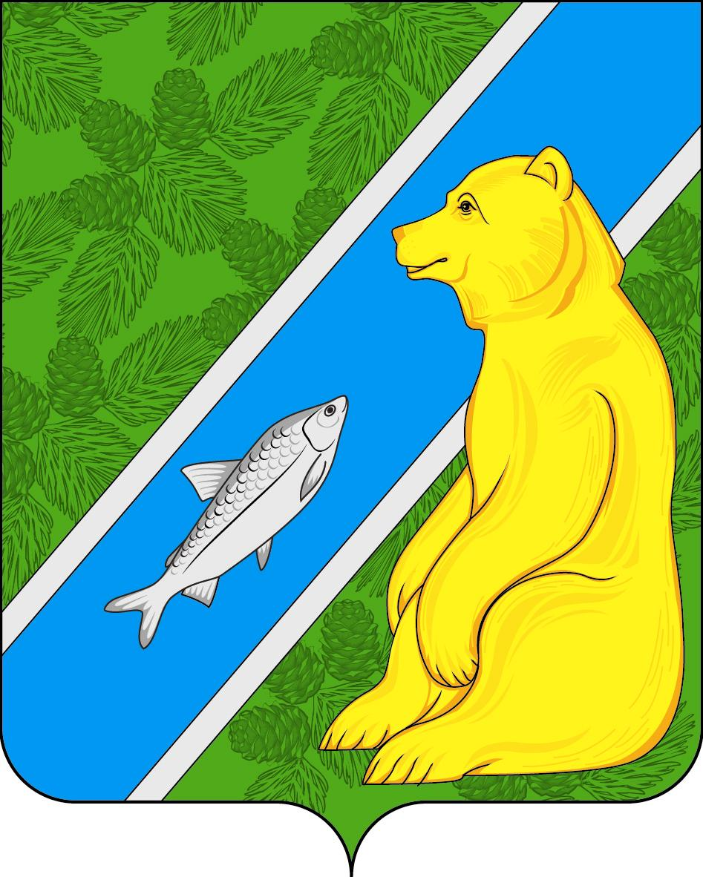

Приложение 3
к решению Совета депутатов
городского поселения Андра
от 26.08.2014 г. № 24

ОДНОЦВЕТНЫЙ КОНТУРНЫЙ РИСУНОК ГЕРБА
МУНИЦИПАЛЬНОГО ОБРАЗОВАНИЯ
ГОРОДСКОГО ПОСЕЛЕНИЯ АНДРА
ХАНТЫ-МАНСИЙСКОГО АВТОНОМНОГО ОКРУГА — ЮГРЫ
(гербовый щит)
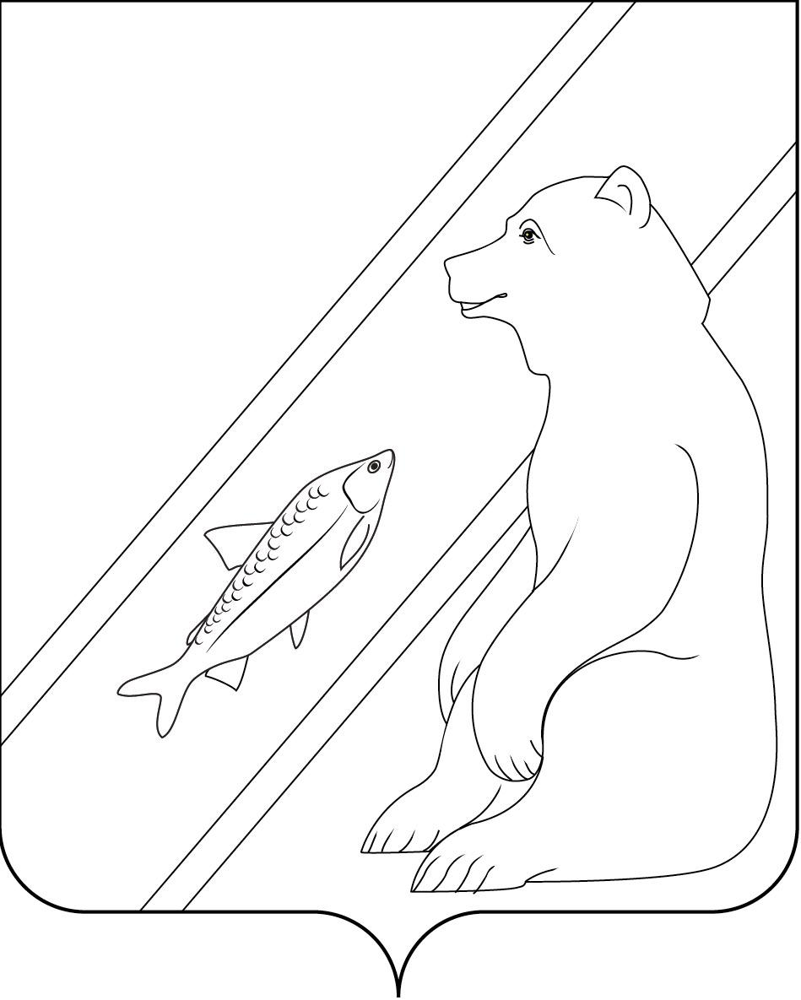

Приложение 4
к решению Совета депутатов
городского поселения Андра
от 26.08.2014 г. № 24

ОДНОЦВЕТНЫЙ КОНТУРНЫЙ РИСУНОК С УСЛОВНОЙ
ШТРИХОВКОЙ ДЛЯ ОБОЗНАЧЕНИЯ ЦВЕТА ГЕРБА
МУНИЦИПАЛЬНОГО ОБРАЗОВАНИЯ
ГОРОДСКОГО ПОСЕЛЕНИЯ АНДРА
ХАНТЫ-МАНСИЙСКОГО АВТОНОМНОГО ОКРУГА — ЮГРЫ
(гербовый щит)
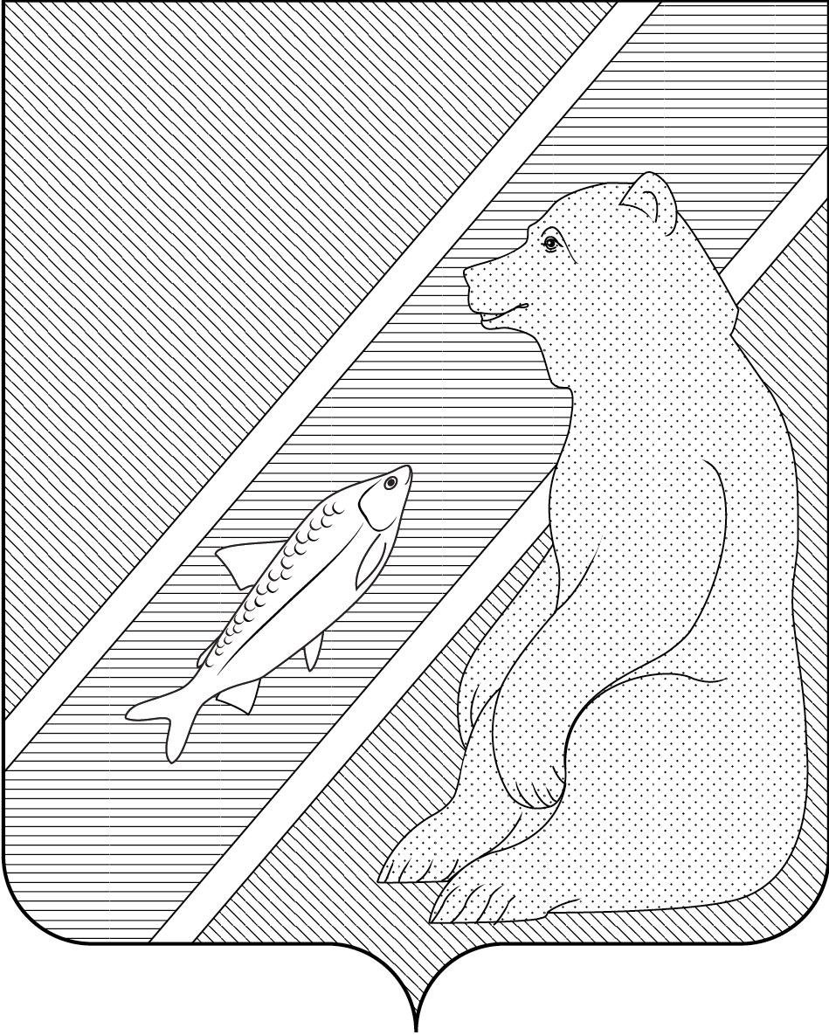

Приложение 5
к решению Совета депутатов
городского поселения Андра
от 26.08.2014 г. № 24

МНОГОЦВЕТНЫЙ РИСУНОК ГЕРБА
МУНИЦИПАЛЬНОГО ОБРАЗОВАНИЯ
ГОРОДСКОГО ПОСЕЛЕНИЯ АНДРА
ХАНТЫ-МАНСИЙСКОГО АВТОНОМНОГО ОКРУГА — ЮГРЫ
(коронованный щит)

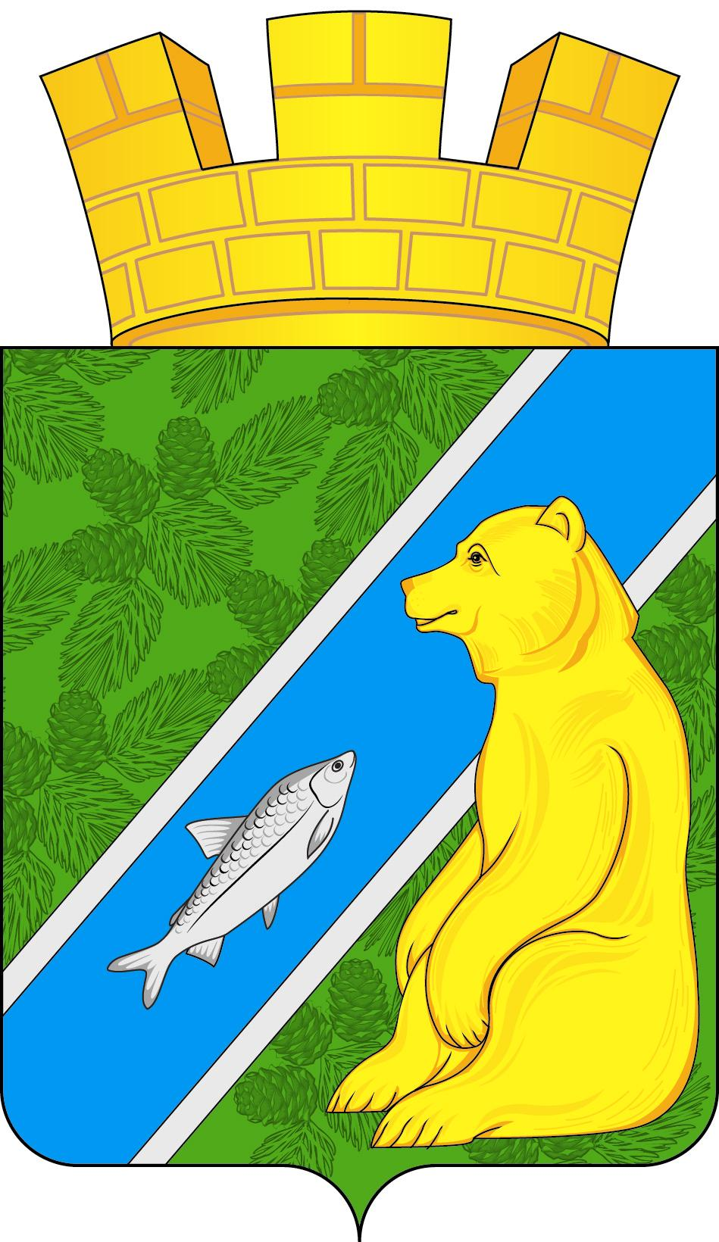

Приложение 6
к решению Совета депутатов
городского поселения Андра
от 26.08.2014 г. № 24

ОДНОЦВЕТНЫЙ КОНТУРНЫЙ РИСУНОК ГЕРБА
МУНИЦИПАЛЬНОГО ОБРАЗОВАНИЯ
ГОРОДСКОГО ПОСЕЛЕНИЯ АНДРА
ХАНТЫ-МАНСИЙСКОГО АВТОНОМНОГО ОКРУГА — ЮГРЫ
(коронованный щит)
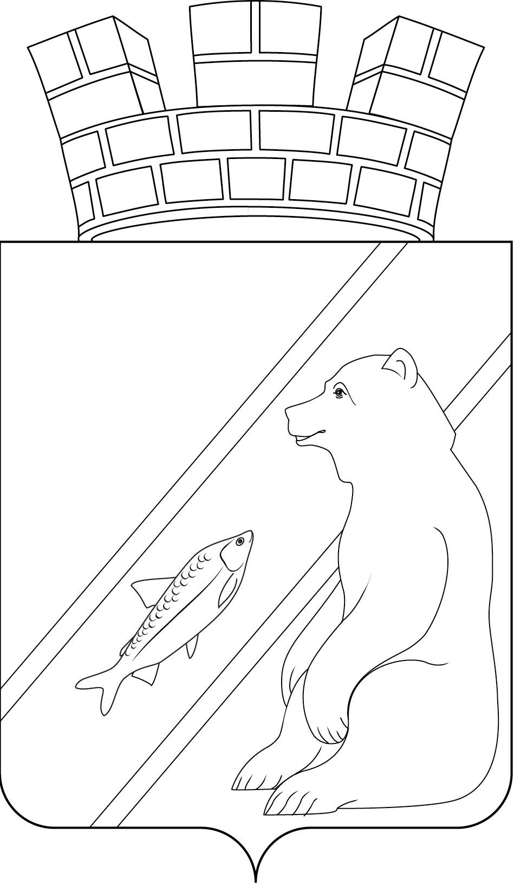

Приложение 7
к решению Совета депутатов
городского поселения Андра
от 26.08.2014 г. № 24

ОДНОЦВЕТНЫЙ КОНТУРНЫЙ РИСУНОК С УСЛОВНОЙ
ШТРИХОВКОЙ ДЛЯ ОБОЗНАЧЕНИЯ ЦВЕТА ГЕРБА
МУНИЦИПАЛЬНОГО ОБРАЗОВАНИЯ
ГОРОДСКОГО ПОСЕЛЕНИЯ АНДРА
ХАНТЫ-МАНСИЙСКОГО АВТОНОМНОГО ОКРУГА — ЮГРЫ
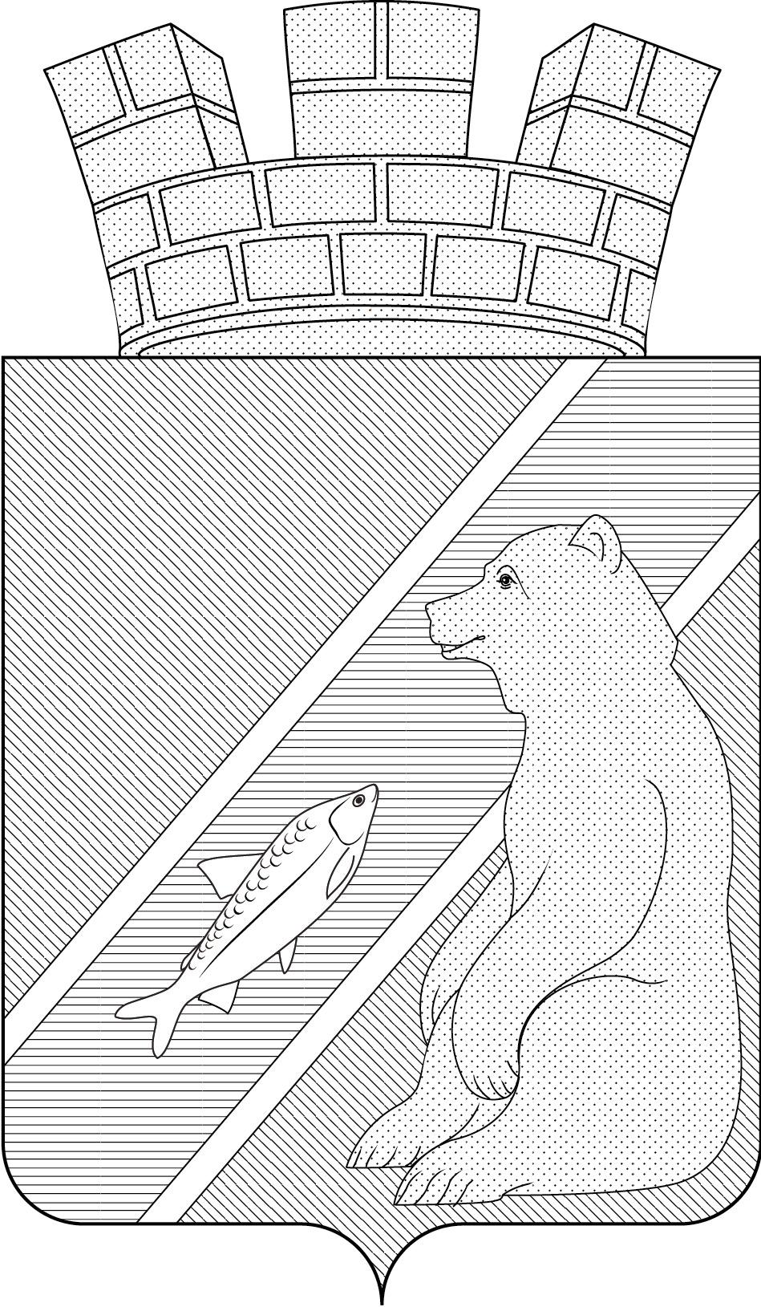 (коронованный щит)

Размещение гербов: 1 – герб РФ или субъекта РФ, 2 – герб муниципального образования, где цифровые обозначения указывают на степень почетности места размещения герба при взгляде от зрителя.

